Eléments constitutifs de l’appareil phonatoire
Quelques connaissances de base sur l'anatomie et la physiologie du système phonatoire et respiratoire sont utiles – sinon indispensables – pour comprendre les principes objectifs de la parole, et dépasser le simple stade des sensations subjectives, même si elles peuvent s'avérer comme étant d’importantes sources d'information. Si ces informations ne sont pas suffisantes à elles seules pour améliorer notre pratique personnelle, elles contribueront au moins à une prise de conscience des différents gestes et mécanismes phonatoires.

Avant d'être émise, la parole est prise en charge par trois “étages” ou appareils : d'abord l'appareil respiratoire produisant l'air nécessaire, par les poumons et ensuite les fosses nasales, le larynx permettant la formation du son laryngé qui sera modulé dans l'appareil articulatoire passant du pharynx au voile du palais et enfin dans les cavités buccales.
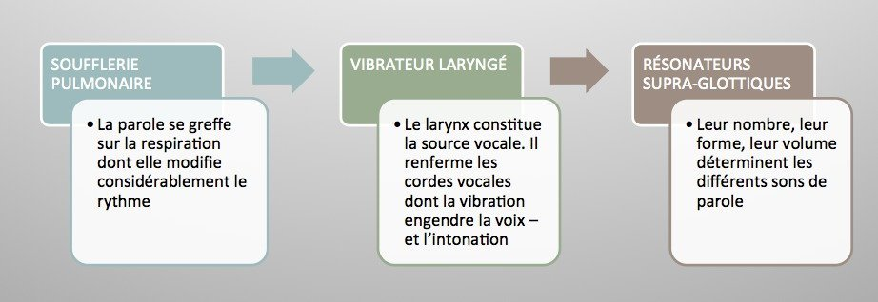
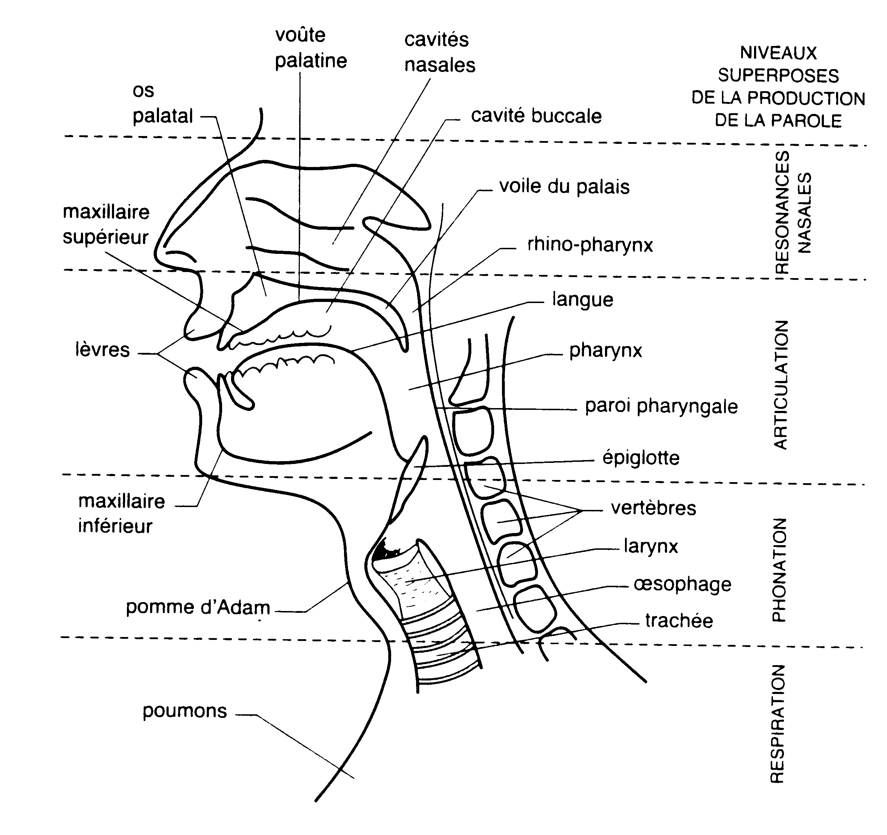La phonation correspond à l'ensemble des mécanismes physiologiques qui aboutit à la production de sons, de la parole. Parmi ces mécanismes nous retrouvons la respiration qui contrôle par son inspiration ou son expiration d'air la vibration des cordes vocales et donc la production de phonèmes. Il nous est donc indispensable d'étudier le fonctionnement de la soufflerie pulmonaire et des fosses nasales du fait qu'elles constituent l’élément principal de la respiration
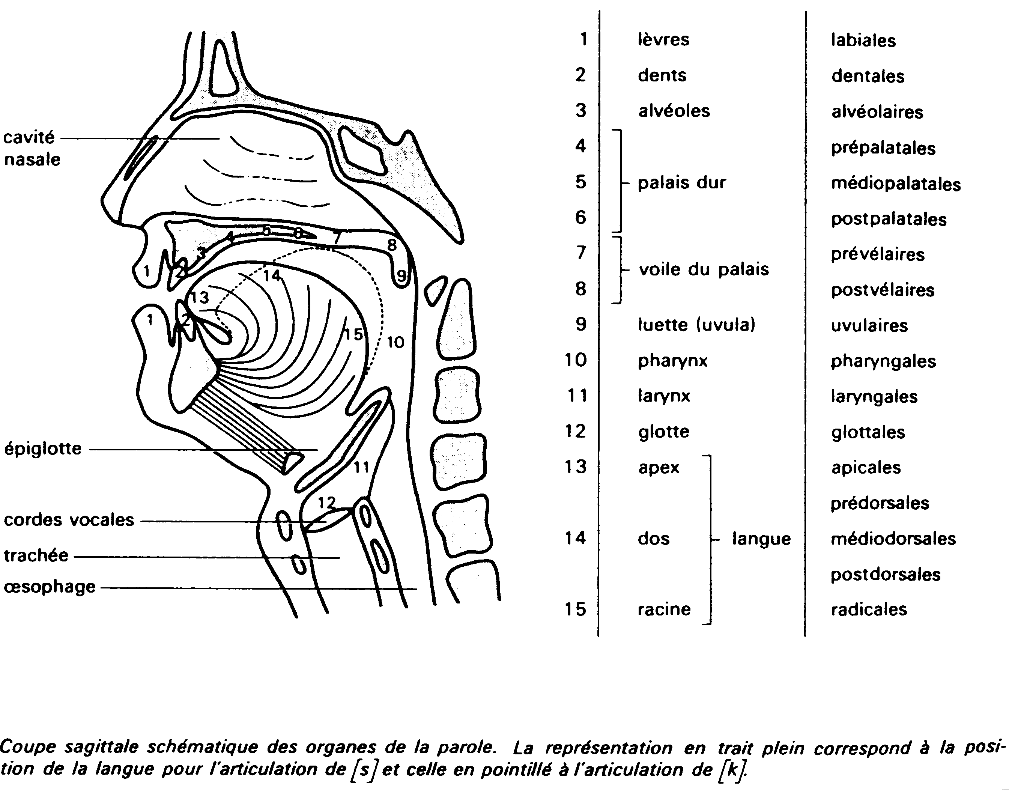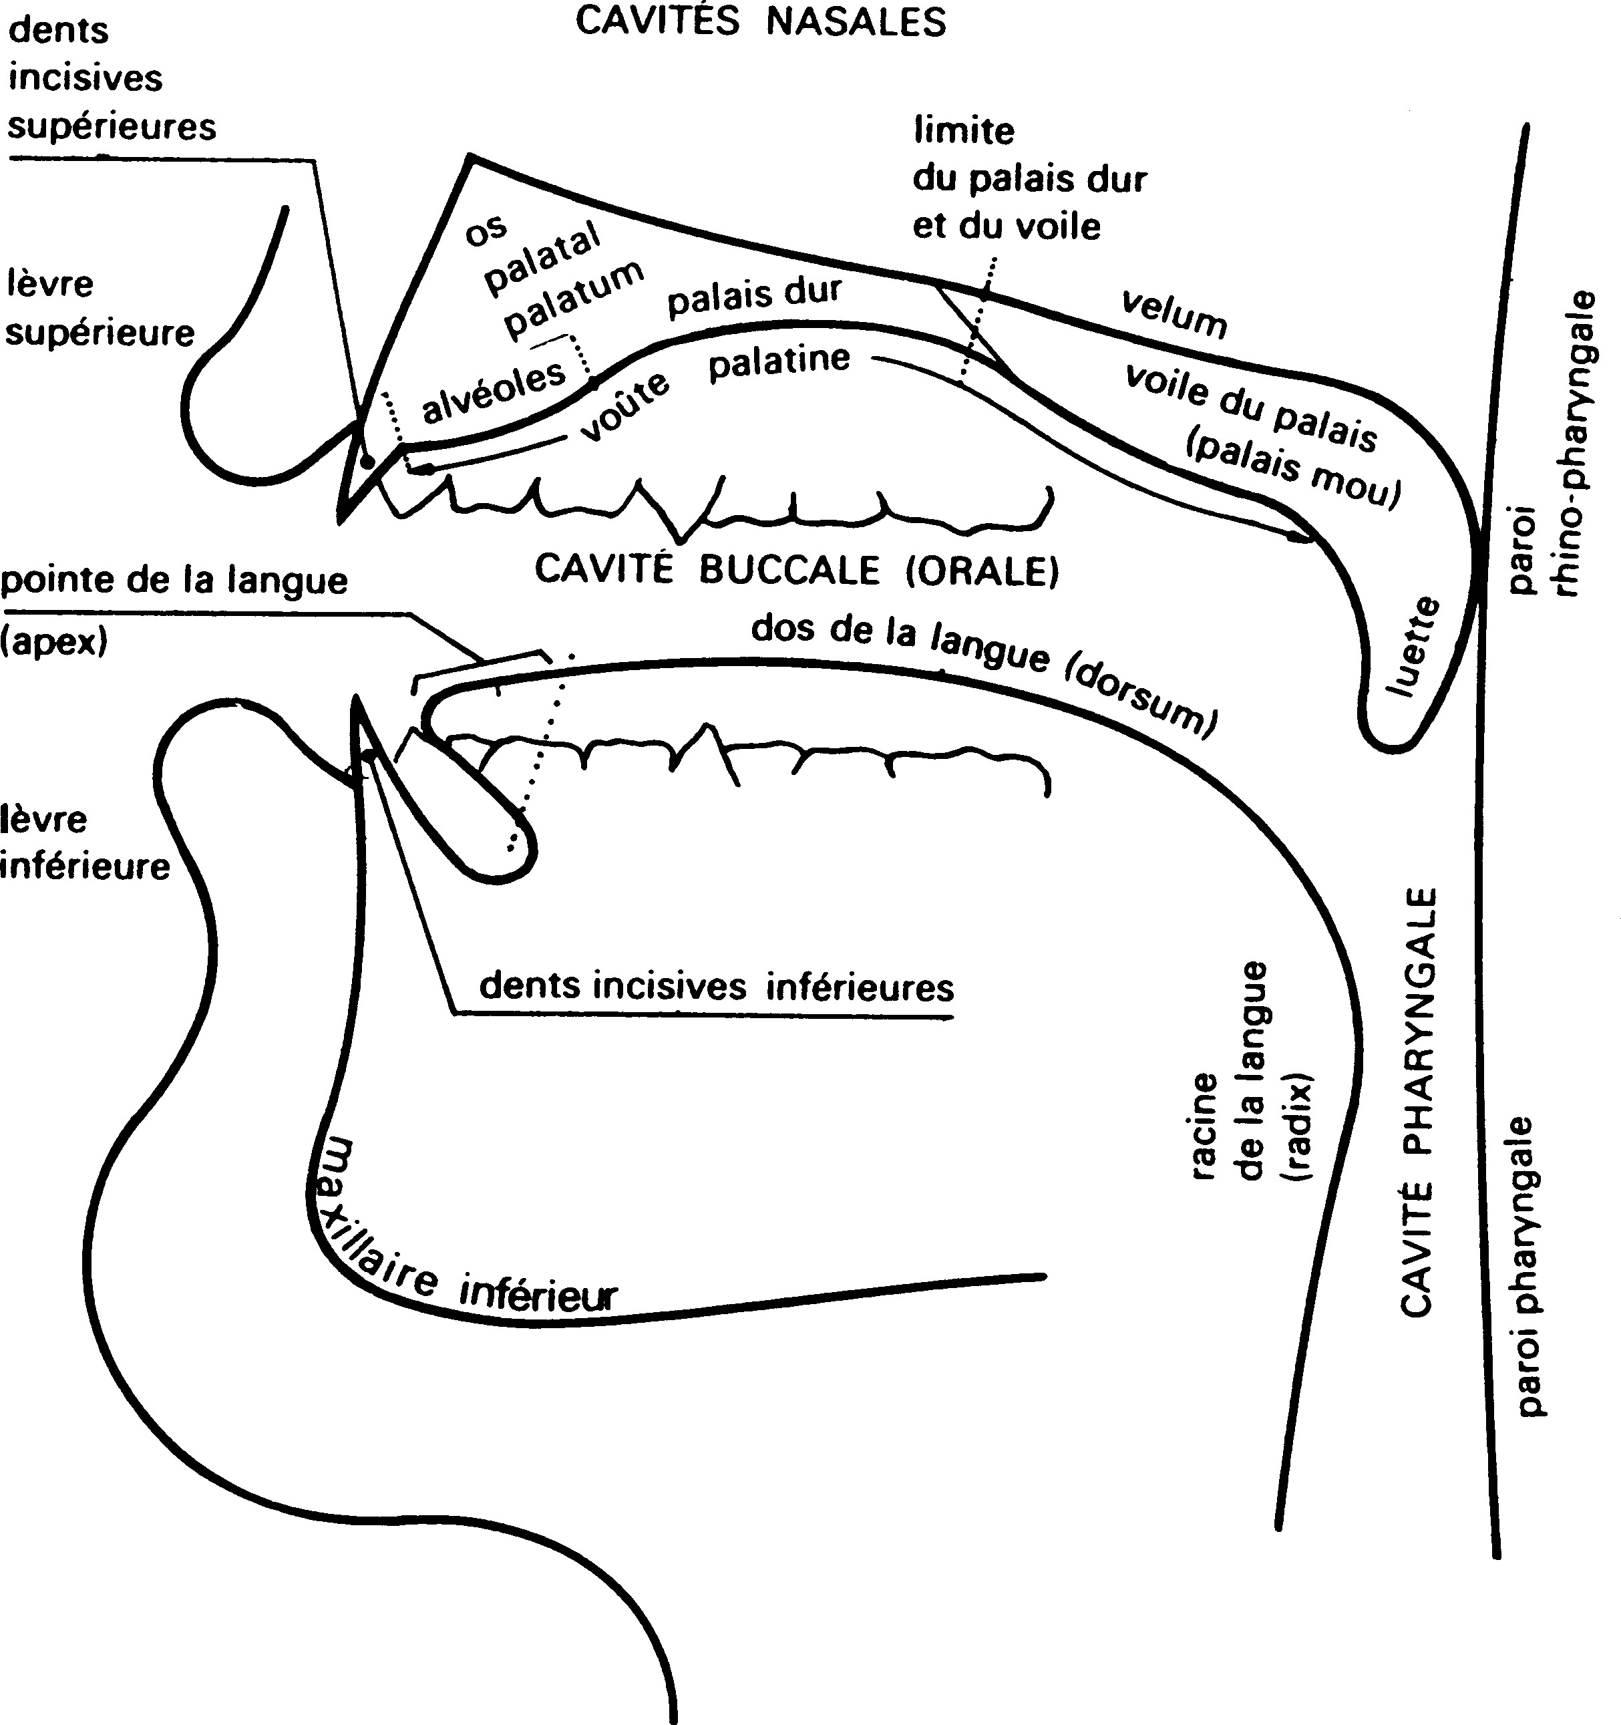
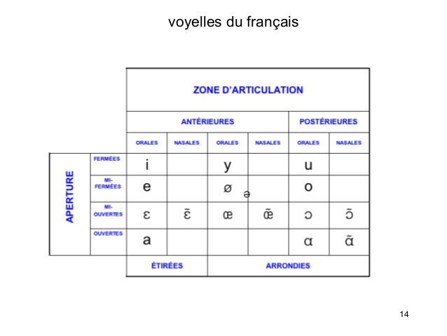

La production des voyelles est relativement différente de celle des consonnes. Contrairement aux consonnes, la production de voyelles ne nécessite pas la production de bruit de friction ou d’une petite explosion.
De façon générale, les voyelles sont produites avec un écoulement nettement plus libre de l’air à travers l’appareil phonatoire.
Les voyelles du français sont habituellement représentées par une figure géométrique qui contient l'information pertinente à leur classification: le trapèze vocalique.
Ce trapèze, représenté sur deux dimensions, contient deux axes dont chacun renferme un type de donnée:
L'axe vertical du trapèze vocalique indique l'aperture (degré d'ouverture de la bouche) qui se définit comme le degré d'ouverture de la bouche lors de sa réalisation.
L'axe horizontal du trapèze vocalique, quant à lui, indique la position (avant, centre, arrière) de la langue dans la bouche, ou encore le lieu d'articulation. Une voyelle est dite antérieure lorsque la partie antérieure de la langue se masse vers l'avant de la cavité buccale et postérieure lorsqu’elle se masse à l’arrière du chenal buccal.
Il existe finalement une voyelle centrale qui n'est pas arrondie et qui est totalement neutre. Il s'agit du « e » appelé chva. Cette voyelle apparaît dans les mots: "le", "serin"' etc.
Les Voyelles
• Le lieu d’articulation est l’endroit où se fait le rapprochement des articulateurs : le dos de la langue et la partie antérieure ou postérieure du palais. Dans l’articulation d’une voyelle les articulateurs ne sont pas en contact, l’air laryngé circule librement, il n’y a donc pas de bruit de friction.
Il y a les voyelles antérieures – la langue se masse dans la région antérieure de la cavité buccale- et
Les voyelles postérieures – la langue se masse dans la région postérieure de la cavité buccale.
• Le degré d’aperture est le degré d’ouverture du canal buccal, il correspond à l’espace entre le dos de la langue et le palais. Il y a 4 degrés d’aperture : fermé, moyennement fermé, moyennement ouvert et ouvert.
• On distingue 2 catégories de voyelles selon la forme des lèvres : étirées ou arrondies, c’est la labialisation. Certaines voyelles peuvent s’opposer 2 à 2 selon ce critère.
• Comme pour les consonnes on a les voyelles orales et les voyelles nasales : le passage de l’air dans les cavités
Les consonnes et semi consonnes :
Les critères de classification sont :
- mode d’articulation (occlusives, constrictives)
Dans l’articulation des occlusives, le blocage de l’air expiré est total. Le passage de la phase d’occlusion à la phase d’explosion est très bref. Le son est entendu juste le temps de l’explosion. Il y a 10 consonnes occlusives.
Dans le mode constrictif, le blocage de l’air expiré n’est que partiel. On distingue 3 variantes en fonction de la manière dont les articulateurs se rencontrent.
Mode fricatif (ou constrictif médian) : les articulateurs sont rapprochés, l’air s’écoule en continu en provoquant un bruit de friction, le son a une durée beaucoup moins brève que dans les occlusives, il est entendu pendant tout le temps où les 2 articulateurs sont rapprochés (durée de la réalisation). Il y a 6 fricatives.
Mode constrictif latéral : les articulateurs sont en contact mais l’air s’écoule en continu de chaque côté de la langue. Une seule consonne concernée, le [l].
Mode constrictif vibrant : les 2 articulateurs vibrent l’un contre l’autre, [r]. La latérale et les vibrantes font partie des « liquides », terme surtout employé en phonétique acoustique.
- Le passage de l’air dans les cavités (orales et nasales)
- Le rôle des cordes vocales (sourdes « non voisée », sonores « voisée »)
- Les points d’articulation (bilabiales, labio-dentales, apico-dentales, alvéolaires, pré-palatales, dorso-palatales, vélaires, uvulaires)

